OBS! Ta bort denna text och instruktionerna nedan innan dokumentet skickas in.
Saker att tänka på innan du skickar in synpunkter, förfrågningar och klagomål gällande FSC regelverket:
- Mycket viktig att beställa hem¹ och granska avverkningsanmälan från Skogsstyrelsen innan du skickar iväg något.
- Den svenska FSC standardens krav (exempelvis indikator 6.4.3) kan endast användas om markägaren är FSC certifierad. Du måste därför ta reda på om markägaren är FSC certifierad innan du skickar in ett sådant klagomål².
- För att skicka klagomål gällande bristfällig hänsyn till rödlistade arter (indikator 6.4.3) måste man först granska om det finns någon hänsyn planerad till arterna i avverkningsanmälan.
- Om du inte har granskat om hänsyn planeras till arterna i avverkningsanmälan kan du möjligen skicka in dokumentet som en synpunkt eller förfrågan. Om du skickar in som förfrågan kan du till skillnad från en synpunkt förvänta dig ett svar.
- Klagomål mot FSC skogsbruksstandarden ska i ett första skede framföras till certifikatsinnehavaren, tex ett skogsbolag. Många (främst mindre) skogsägare är medlemmar i gruppcertifikat³ och då ska klagomålet framföras till gruppcertifikatet.
- Om ett ombud (tex Norra skog eller Mellanskog) avverkningsanmäler en skog med naturvärden motsvarande nyckelbiotops kvalitet men markägaren inte är FSC certifierad, bör du skicka in ett FSC kontrollerat virke klagomål. Då ska klagomålet skickas till ombudsföretaget.
¹ Maila till skogsstyrelsen@skogsstyrelsen.se
² Hör av dig till FSC kansliet eller isak.lodin@wwf.se om du vill ha hjälp.
³ https://se.fsc.org/se-sv/hitta/grupper-for-skogsbrukscertifiering
OBS! Ta bort denna text och instruktionerna ovan innan dokumentet skickas in.

Inledande FSC- /PEFC-klagomål – information om höga naturvärden i avverkningsanmälan A 28785-2026 i Norrtälje kommun
Detta klagomål behandlar höga naturvärden i avverkningsanmälan A 28785-2026 i Norrtälje kommun som inkom 2026-06-25 och omfattar 5,0 ha.
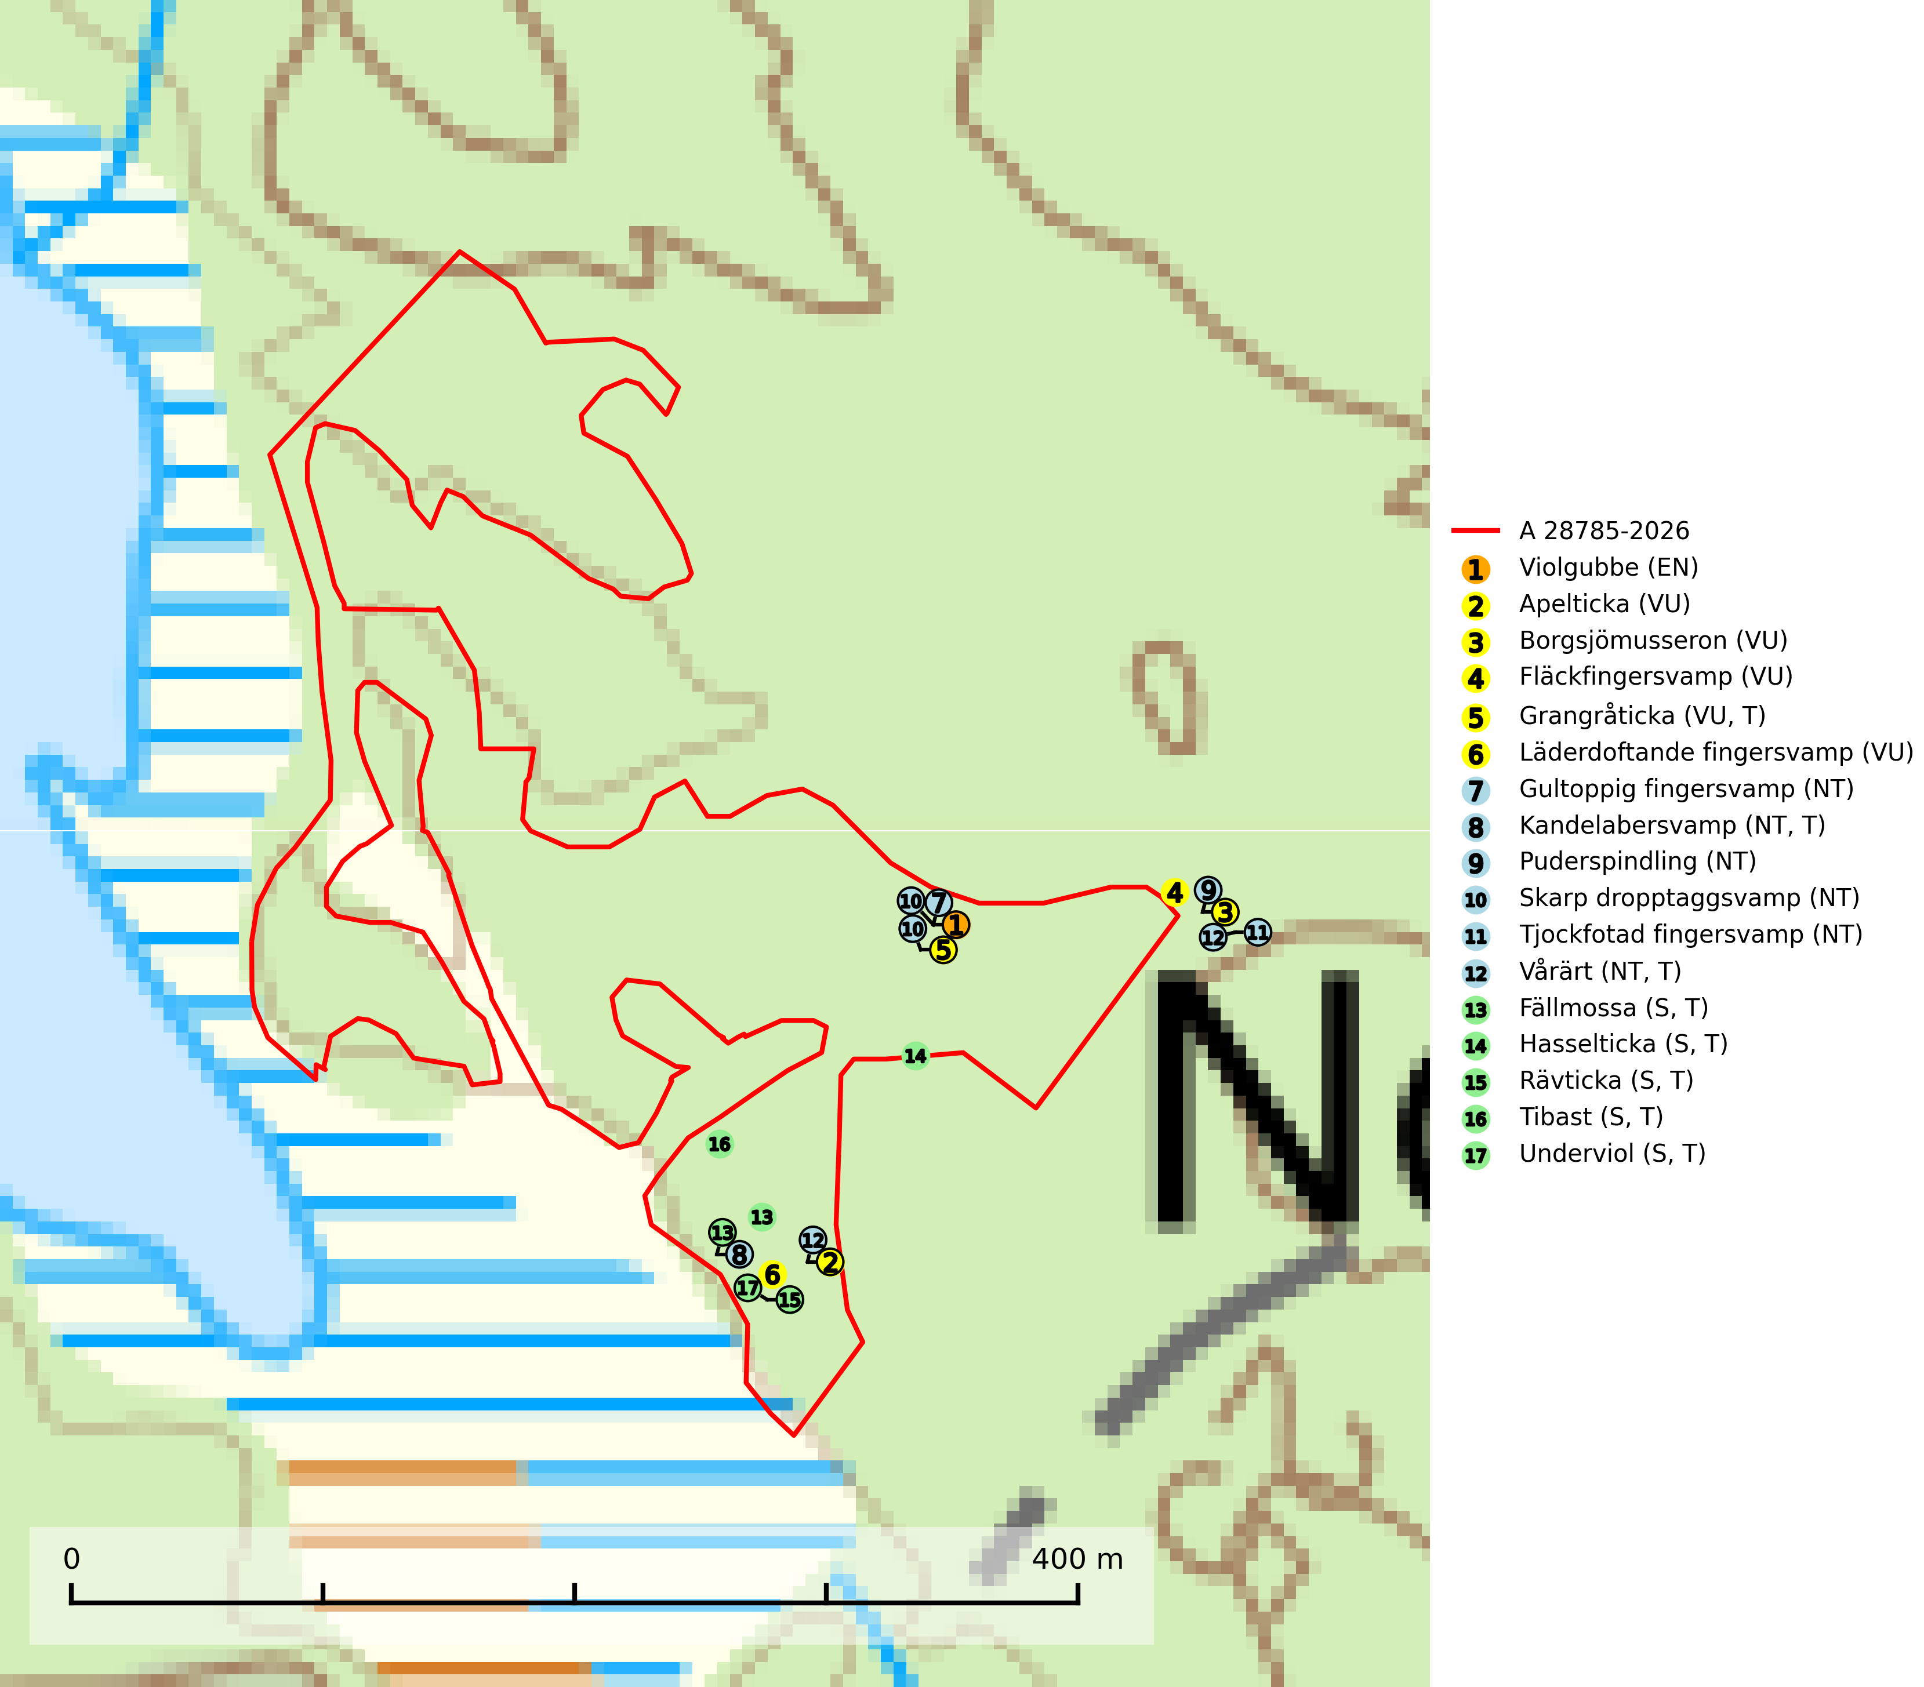
Figur 1. Fyndplatser för naturvårdsarter i och inom 24 meter från avverkningsanmälan. Markörer utan svart kant är placerade på fyndplatsen. Markörer med svart kant är placerade vid sidan av fyndplatsen har ett svart streck som visar fyndplatsens exakta position. Kartans mittpunktskoordinat är N 6649995, E 696552 i SWEREF 99 TM.
I och inom 24 meter från avverkningsanmälan finns fynd av 17 naturvårdsarter, varav 12 är rödlistade, 8 är typiska (T) och 5 är signalarter (S): violgubbe (EN), apelticka (VU), borgsjömusseron (VU), fläckfingersvamp (VU), grangråticka (VU, T), läderdoftande fingersvamp (VU), gultoppig fingersvamp (NT), kandelabersvamp (NT, T), puderspindling (NT), skarp dropptaggsvamp (NT), tjockfotad fingersvamp (NT), vårärt (NT, T), fällmossa (S, T), hasselticka (S, T), rävticka (S, T), tibast (S, T) och underviol (S, T). Se Figur 1.
Nedan presenteras relevanta utdrag ur standarderna för FSC, Chain of Custody, Controlled Wood och PEFC.
Vi förväntar oss att ni återkommer med ett skriftligt svar på vårt klagomål och även beskriver vilka korrigerande åtgärder ni satt in för att rätta till identifierade brister i er efterlevnad av den svenska FSC standarden.

Naturvårdsarter och fridlysta arter
Nedan följer beskrivningar av de naturvårdsarter och fridlysta arter som har sina livsmiljöer och växtplatser i den avverkningsanmälda skogen. De påträffade naturvårdsarterna är ett tydligt kvitto på att det rör sig om en skog med höga naturvärden.
Violgubbe (EN) är en starkt hotad art som bildar mykorrhiza med gran och bok och ev. andra trädslag i äldre ängsgran- och ängsbokskog med lång kontinuitet, främst på kalkrik mark. Arten är placerad högst upp i Skogsstyrelsens värdepyramid för bedömning av skog med höga naturvärden och indikerar alltid skogsområden med höga naturvärden. Det största hotet mot arten är skogsavverkning och den omfattas av ett åtgärdsprogram för hotade arter (ÅGP). Violgubben överlever inte en slutavverkning och verkar dessutom ha svårt att etablera sig i yngre skogsbestånd (SLU Artdatabanken, 2026; Nitare & Skogsstyrelsen, 2019; Aronsson, 2006).
Apelticka (VU) är en nedbrytare i gamla, levande, skadade, ibland döda, stammar av asp, ask, apel i hagmark, parker, alléer, trädgårdar samt i löv- och blandskog. Arten hotas av avverkning av värdträd och passande värdträd på svampens växtplatser. Även minskad tillgång på asp i skogslandskapet missgynnar arten. I kulturlandskapet måste särskilt gamla aplar och askar bevaras. I skogsmiljö måste fler bestånd med grov asp få möjlighet att fortleva. Vid skötsel av parker och alléer bör träd med den vedrötande apeltickan sparas så länge det är möjligt (SLU Artdatabanken, 2025).
Borgsjömusseron (VU) bildar mykorrhiza med gran, oftast i äldre örtrik barrskog. Typiska växtplatser är svackor med djupt mosstäcke eller fuktiga sluttningar. Den missgynnas starkt av skogsbruk, i synnerhet kalavverkning, eftersom den har en begränsad ekologisk nisch och sannolikt är känslig för uttorkning. Flera av fyndplatserna i Medelpad är redan förstörda på grund av kalavverkning. Arten är globalt rödlistad som sårbar (VU) vilket innebär att Sverige har ett internationellt ansvar för arten (SLU Artdatabanken, 2024; Nitare & Skogsstyrelsen, 2019; IUCN, 2015).
Fläckfingersvamp (VU) är en sällsynt ”toppart” som bildar mykorrhiza med dels bok i äldre bokskog, dels med gran i barrskog på näringsrik-kalkrik mark, sällsynt även med ek i ädellövskog. Svampen har en egenartad, ljust svavelgröngul färg som är svår att återge. På foten och i gamla skador får svampen karaktäristiska vinröda fläckar och är därför lätt att känna igen. All form av skogsavverkning i eller i närheten av växtplatsen missgynnar arten och skogsområden där den förekommer bör skyddas och undantas från rationellt skogsbruk. Fläckfingersvamp är placerad högst upp i Skogsstyrelsens värdepyramid för bedömning av skog med höga naturvärden och dess växtplatser utgör ofta s.k. ”hotspots” för ett stort antal rödlistade svampar (SLU Artdatabanken, 2024; Nitare & Skogsstyrelsen, 2019).
Grangråticka (VU) bildar mykorrhiza med gran och påträffas på kalkrik mark i örtrika granskogar med t.ex. blåsippa, harsyra och ekorrbär i fältskiktet. Arten är beroende av långvarig kontinuitet av äldre gran och tål ingen slutavverkning (kalhuggning). Lokaler med grangråticka är alltid skyddsvärda och bör skötas med stor varsamhet. Grangråticka är typisk art för 9050 Näringsrik granskog (SLU Artdatabanken, 2024; Nitare & Skogsstyrelsen, 2019).
Läderdoftande fingersvamp (VU) bildar mykorrhiza med gran i örtrik äldre barrskog, ofta på kalkrik mark. Den har en speciell doft som kan påminna om nytt skoläder (skoaffär), därav det svenska namnet. Den totala populationen i landet bedöms ändå ha minskat starkt och fortsatt kommer att minska då arten är knuten till en bördig äldre kalkgranskogsmiljö som successivt avverkas och där få områden alltjämt är formellt skyddade. All form av hårdhänt skogsavverkning på eller i närheten av växtplatsen missgynnar arten. Artens huvudsakliga koppling till produktiva äldre granskogar med hög bonitet gör den särskilt utsatt för slutavverkning. Samtliga lokaler bör undantas från rationellt skogsbruk och få ett områdesskydd (SLU Artdatabanken, 2024; Nitare & Skogsstyrelsen, 2019).
Gultoppig fingersvamp (NT) bildar mykorrhiza med gran i örtrik äldre barrskog. Den är något kalkgynnad och föredrar bördiga granskogar av lågörtstyp. Svampen hotas främst av skogsavverkning och tycks försvinna efter slutavverkning, markberedning och plantering. Skogsområden med arten bör undantas från storskaligt skogsbruk. Slutavverkning, kraftig gallring och skogsgödsling måste undvikas, liksom körning med tunga maskiner (SLU Artdatabanken, 2024).
Kandelabersvamp (NT) är en mycket bra signalart på skyddsvärda skogsbestånd i hela sitt utbredningsområde. Svampen indikerar sena aspsuccessioner inom områden med konstant hög luftfuktighet. Kandelabersvamp är typisk art för 9010 Taiga (Nitare & Skogsstyrelsen, 2019; SLU Artdatabanken, 2025).
Puderspindling (NT) bildar mykorrhiza med gran och växer i äldre ängsgranskog på kalkrik mark. Påträffas ofta i myrstackar. Storskaligt skogsbruk med kalavverkning och markberedning eller kraftig gallring är det främsta hotet mot arten. På sikt är det ett problem att skogar av denna typ, med stort inslag av äldre träd inte nybildas. Ett fullständigt skydd för artens lokaler bör övervägas. Där avverkning ändå tillåts måste den ske försiktigt så att kontinuiteten i trädskiktet inte bryts. Ett tillräckligt antal äldre träd måste finnas kvar i beståndet. Det är önskvärt med stor naturvårdshänsyn i alla områden med äldre granskog på näringsrik mark oavsett om dess flora är känd eller ej (SLU Artdatabanken, 2025).
Skarp dropptaggsvamp (NT) bildar mykorrhiza med både gran och tall, främst i barrskogar med trädkontinuitet. Arten uppträder dels i näringsrik kalkbarrskog och dels i sur lavtallskog. Kalkbarrskogarna är ofta grandominerade, olikåldriga och skiktade på frisk mark med ett örtrikt vegetationsskikt. Lavtallskogarna är i regel magra, torra, ljusöppna och ofta brandpräglade. Den totala populationen i landet har minskat och bedöms fortsätta minska till följd av avverkning av äldre barrskogar. Arten har begränsad förmåga att återetablera sig efter slutavverkning eller andra storskaliga skogsbruksåtgärder. Det saknas indikationer på att arten långsiktigt kan etablera eller reproducera sig i skogsbestånd som brukas med metoder som trakthyggesbruk, markberedning, gödsling eller föryngring med förädlat plantmaterial. Minskningstakten för den svenska populationen bedöms vara nära gränsvärdet för Sårbar (VU) (SLU Artdatabanken, 2026).
Tjockfotad fingersvamp (NT) bildar mykorrhiza med gran, eventuellt även med tall, i örtrika kalkbarrskogar, samt med bok och ek i ädellövskog på kalkrik mark. Den totala populationen i landet bedöms ha minskat under de senaste 50 åren och förväntas fortsätta minska, främst på grund av slutavverkning av äldre barrskog. Minskningstakten för den svenska populationen bedöms vara nära gränsvärdet för sårbar (VU). Slutavverkning, gödsling eller exploatering måste undvikas (SLU Artdatabanken, 2026).
Vårärt (NT) är en kalkgynnad mullväxt som är knuten till rik lundartad vegetation och har sin huvudsakliga förekomst i sydliga kalklövskogar, lövängen och hässlen. Den har även viktiga förekomster av reliktkaraktär i örtrika kalkgranskogar på frisk eller något fuktig mark i mellersta Sverige. Vårärt är en extra betydelsefull signalart i boreala och boreonemorala kalkgranskogar, då dessa förekomster nu är starkt fragmenterade och troligen visar på en flertusenårig ekologisk kontinuitet där spridning och etablering kan ha skett under postglaciala värmetiden. Arten tål inte dagens storskaliga skogsbruksmetoder och den kommer in på rödlistan för första gången 2025 till följd av en kraftig minskning (>50%) i Riksskogstaxeringens data. Vårärt är typisk art för 9050 Näringsrik granskog, 9020 Nordlig ädellövskog, 9160 Näringsrik ekskog och 9180 Ädellövskog i branter (Nitare & Skogsstyrelsen, 2019; SLU Artdatabanken, 2026).
Fällmossa indikerar i stort sett alltid områden med höga naturvärden, skog med lång kontinuitet, gamla träd, hög luftfuktighet och stabila förhållanden. Sporkapslar finnar man enbart på extra skyddsvärda lokaler. Fällmossa är typisk art för 9020 Nordlig ädellövskog, 9110 Näringsfattig bokskog, 9130 Näringsrik bokskog, 9160 Näringsrik ekskog, 9180 Ädellövskog i branter och 9190 Näringsfattig ekskog (SLU Artdatabanken, 2024; Nitare & Skogsstyrelsen, 2019).
Hasselticka är en bra signalart för lundar med höga naturvärden. På lokalerna förekommer ofta många andra ovanliga och rödlistade arter. Växtplatserna har normalt långvarig lövkontinuitet av hassel (ibland al). Den kräver dessutom att det successivt bildas, och i området kontinuerligt förekommit, en viss mängd döda stammar. Arten tycks saknas i sekundära och i sen tid uppkomna al- och hasselmarker om dessa inte ligger i direkt anslutning till äldre förekomster. Hasselticka är typisk art för 9020 Nordlig ädellövskog och 9160 Näringsrik ekskog (Nitare & Skogsstyrelsen, 2019; SLU Artdatabanken, 2025).
Rävticka är typisk art för 9010 Taiga (SLU Artdatabanken, 2025).
Tibast är en kalkgynnad buske som växer på mullrik, frisk eller svagt fuktig mark, exempelvis i gamla kalkgranskogar, lövträdslundar, varma källpåverkade sluttningar och exklusiva biotoper kopplade till vattendrag. Förekomster i gammal skog visar på höga naturvärden och bör alltid noteras i samband med naturvärdesinventeringar. Tibast är typisk art för 9050 Näringsrik granskog och värdväxt för de två fjärilsarterna större tibastmal och brun tibastmal (CR) (SLU Artdatabanken, 2024; Nitare & Skogsstyrelsen, 2019).
Underviol är en bra signalart i hela sitt utbredningsområde i såväl lövlundar som kalkbarrskogar. Arten är särskilt intressant när den förekommer i barrskog och indikerar då troligen relikta och hotade kalkbarrskogsekosystem. Underviol tål inte dagens storskaliga skogsbruksmetoder även om den vid enstaka tillfällen lyckas kvarstå i fuktdråg efter avverkning. Underviol är typisk art för 9050 Näringsrik granskog, 9020 Nordlig ädellövskog och 9160 Näringsrik ekskog (Nitare & Skogsstyrelsen, 2019; SLU Artdatabanken, 2024).

Certifiering

Ur FSC-standarden
PRINCIP 1: LAGEFTERLEVNAD: Certifikatsinnehavaren ska följa alla tillämpliga lagar, förordningar och nationellt ratificerade internationella avtal, konventioner och överenskommelser.
1.3.1 Tillämpliga lagar och föreskrifter för brukandet av skogen följs.
- Kommentar: I den avverkningsanmälda skogen har fridlysta arter sina livsmiljöer och växtplatser. Att skada de fridlysta arternas livsmiljöer, växtplatser eller ekologiska funktion är inte tillåtet enligt artskyddsförordningen.
6.4 Certifikatsinnehavaren ska skydda sällsynta arter och hotade arter samt deras livsmiljöer inom skogsbruksenheten. Det ska ske genom avsättningar, andra skyddade områden och genom att skapa konnektivitet och/eller genom andra direkta åtgärder som gynnar dessa arters överlevnad och livskraft. Åtgärderna ska stå i förhållande till brukandets skala, intensitet och risk, samt till sällsynta och hotade arters bevarandestatus och ekologiska krav. Certifikatsinnehavaren ska beakta den geografiska spridningen och ekologiska krav hos sällsynta och hotade arter utanför skogsbruksenhetens gränser när beslut om åtgärder inom skogsbruksenheten ska fattas.
6.4.3 Bevarandeåtgärder genomförs för de kända förekomster av rödlistade arter som påverkas av skogsbruk.
- Kommentar: I det avverkningsanmälda skogsområdet har 17 naturvårdsarter varav 12 rödlistade arter sina livsmiljöer och växtplatser.

Ur Chain of Custody Certification (FSC-STD-40-004 ver 3.0)
1.3 The organization shall commit to the FSC values as defined in FSC-POL-01-004 Policy for the Association of Organizations with FSC.

Ur FSC:s policy för associerade organisationer (FSC-POL-01-004)
Som “Chain of Custody”-certifierad organisation är skogsbolaget bunden av de fastställda reglerna i Del 1 Punkt 1 c) i Policy för organisationer associerade med FSC (FSC-POL-01-004 V2-0 EN + SVE version 2012-03-02):
- De organisationer FSC kan acceptera association med får inte direkt eller indirekt ha några kopplingar till nedanstående, oacceptabla aktiviteter:
a) Olaglig skogsavverkning och handel med olagligt avverkat virke eller skogsprodukter
...
c) Skogsbruk som förstör höga naturvärden
d) Betydande omvandling av skog till plantager eller annan, icke skoglig, markanvändning
- Kommentar: Avverkning av skog med höga naturvärden samt skada på fridlysta arter strider både mot FSC Controlled Wood-standarden och FSC:s policy for associerade organisationer.

Ur FSC Controlled Wood (FSC-STD-40-005)
Virke som inte accepteras i FSC-märkta produkter (oacceptabelt ursprung) enligt FSC Controlled Wood (FSC-STD-40-005):
- Illegalt avverkat virke.
- ...
- Virke från avverkningar som hotar höga naturvärden.
- Virke från skog som konverteras till plantager eller icke-skogligt bruk.
- Kommentar: Avverkning av skog med höga naturvärden samt skada på fridlysta arter strider både mot FSC Controlled Wood-standarden och FSC:s policy for associerade organisationer.

Ur PEFC-standarden gällande lagefterlevnad
PEFC-standarden förutsätter att tillämplig svensk lagstiftning följs. Det är utsedd tillsynsmyndighet som ansvarar för tillsyn av lagens efterlevnad. PEFC-standarden återger innehållet i vissa certifieringskritiska lag- och föreskriftskrav vilka ska ingå i granskning av PEFC-systemets efterlevnad.
- Kommentar: I den avverkningsanmälda skogen har fridlysta arter sina livsmiljöer och växtplatser. Att skada de fridlysta arternas livsmiljöer, växtplatser eller ekologiska funktion är inte tillåtet enligt artskyddsförordningen

